La coupe du roi

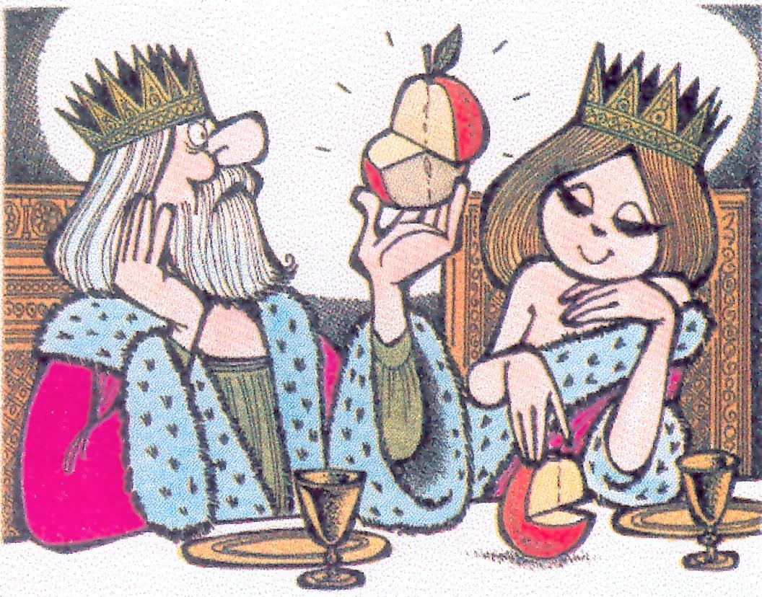
Il y a quelques années, au dessert des banquets qui clôturent les gands congrès scientifiques, le professeur Alain Horeau se taillait (c'est le cas de le dire) un franc succès en montrant à ses voisins une curieuse façon de découper une pomme ...

En quoi ce « tour » du professeur de chimie au Collège de France avait-il à voir avec la Science ?

A en juger par plusieurs articles parus dans les plus sérieuses revues américaines de chimie, il faut croire que cette « coupe du roi » soulève des problèmes qui ne sont pas si élémentaires qu'il pourrait paraître à la fin d'un bon repas.

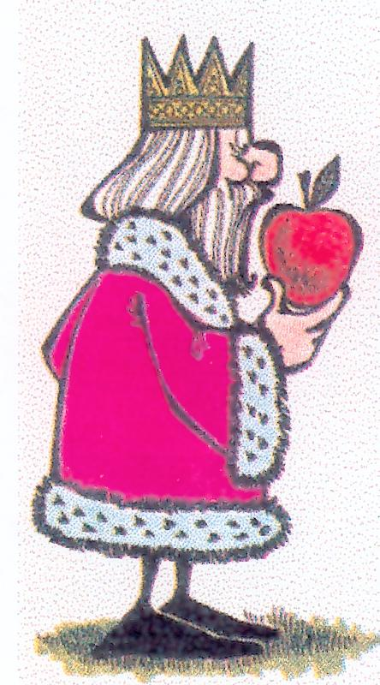
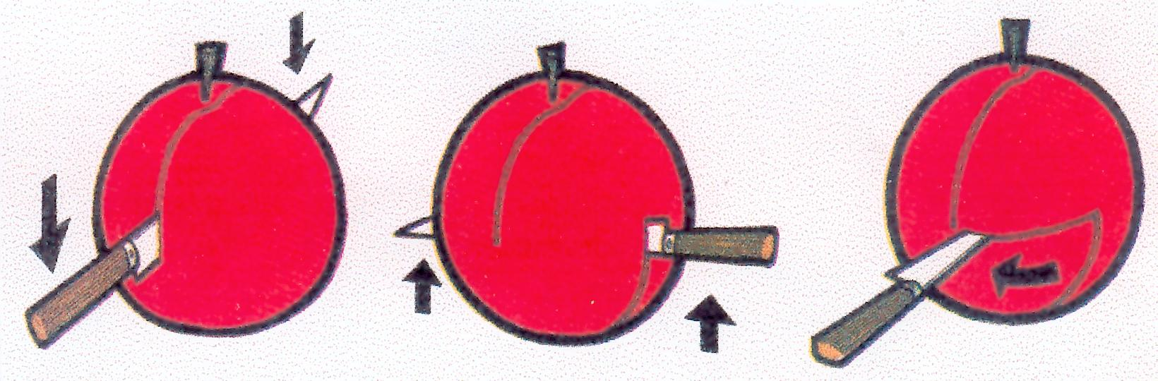

Avec un couteau bien pointu, découpons une pomme, de la façon que la figure explique mieux qu'un long discours.

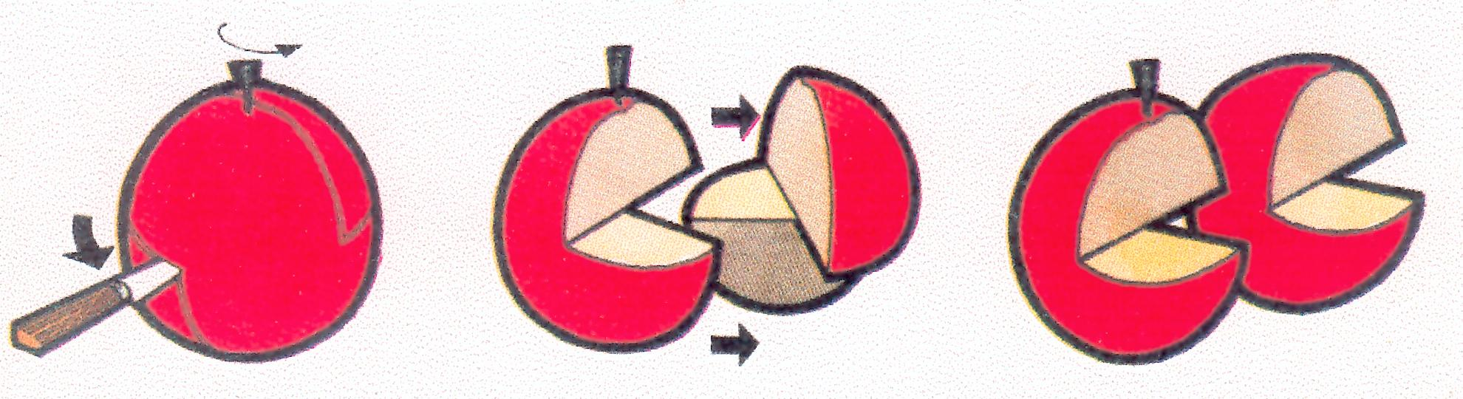

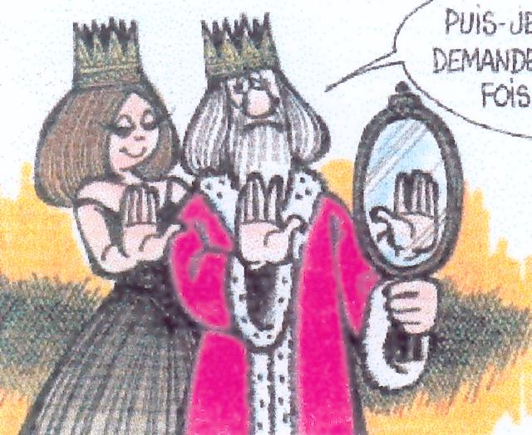
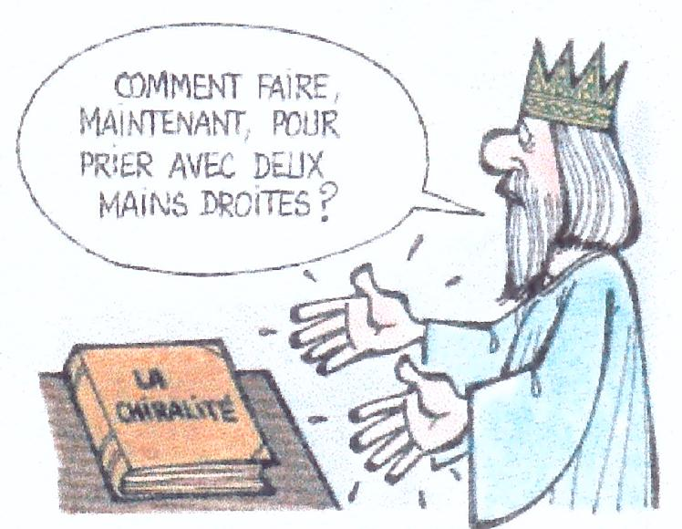
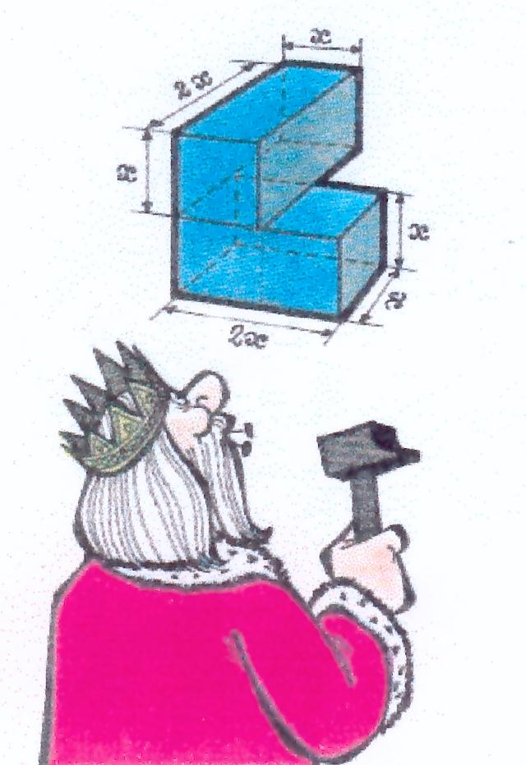
Exactement comme une main droite est l'image d'une main gauche dans une glace et comme il est impossible de joindre deux mains droites dans un geste de prière.
PUIS-JE, MADAME,
DEMANDER
UNE SECONDE FOIS
VOTRE MAIN ?
COMMENT FAIRE,
MAINTENANT,
POUR PRIER AVEC
DEUX MAINS DROITES ?
Si vous n'avez pas de pomme sous la main, vous pouvez faire des observations du même genre avec des volumes permettant de reconstituer, non plus une sphère, mais un cube.

Avec deux parallélépipèdes rectangles que vous fixez à angle droit comme l'indique la figure ci-dessus, vous fabriquez des objets qui, doublés, s'emboîtent parfaitement l'un dans l'autre.

Si, par inattention, vous avez collé un des deux parallélépipèdes de la façon A et l'autre de la façon B, c'est en vain que vous essaierez de reconstituer le cube.
Qu'est ce que cela, me direz-vous, a à voir avec la chimie ?
Beaucoup, et de façon fondamentale !

Nous pouvons alors facilement séparer la pomme en deux moitiés dont la forme, à y regarder d'un peu plus près, correspond à deux quarts de pomme recollés à angle droit. Si vous mettez ces deux morceaux côte à côte, vous constaterez qu'ils sont rigoureusement identiques.

Mais continuons notre petit jeu ...

Demandons à nos voisins de table de faire la même opération. Avec un peu de chance nous nous apercevrons que les moitiés de pommes obtenues par certains convives ne peuvent plus s'emboîter dans l'une de nos moitiés pour reconstituer un fruit bien rond.
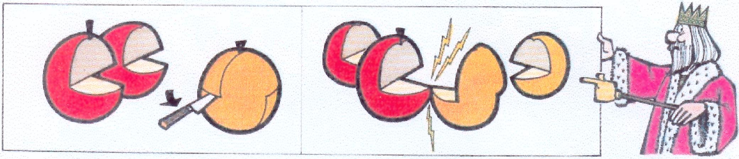
Un examen plus attentif vous montrera que, par cette subtile Coupe du Roi, il est possible d'obtenir deux couples de demi-pommes semblables, lesquelles sont, les unes par rapport aux autres, comme des objets et leur image dans un miroir.

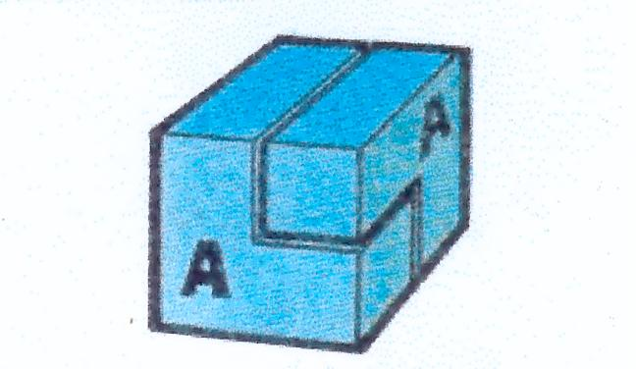
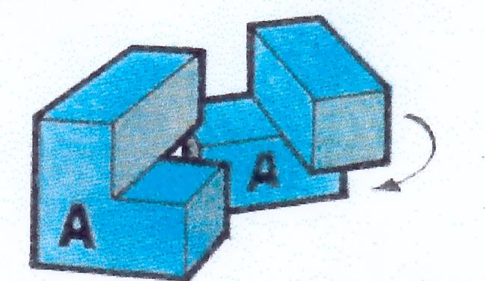

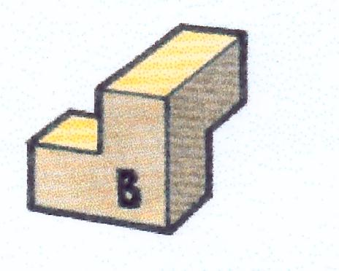
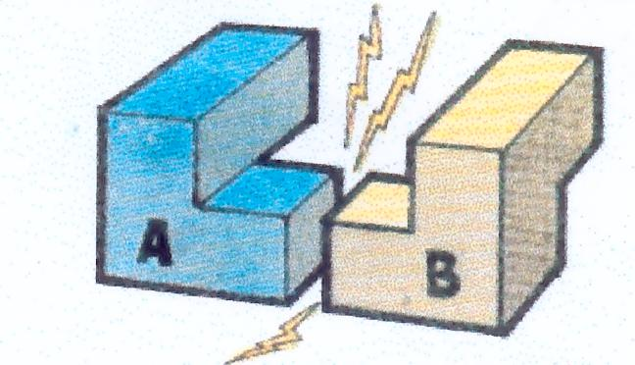

Cette histoire est, en effet, liée à la chiralité, terme qui vient du mot grec signifiant main et qui caractérise la propriété d'une main droite de ne pas pouvoir être confondue avec une main gauche.
Les molécules des substances chimiques qui nous entourent, ou celles dont nous sommes constitués, peuvent être considérées comme (et sont, en réalité) des objets matériels (très petits, il est vrai) dont certains possèdent les propriétés géo-métriques que la Coupe du Roi met en lumière. Avec les mêmes éléments, les mêmes atomes arrangés de façons différentes, il est possible de construire des molécules dont certaines se présentent comme l'image dans un miroir des premières. Et, entre parenthèses, leurs propriétés, dans un organisme vivant, sont alors, la plupart du temps, très différentes.
Quoi qu'il en soit, un des problèmes de chimie qui se rapporte à la Coupe du Roi est le suivant : peut-on, à l'aide d'une réaction chimique, diviser un objet moléculaire bien choisi, en deux fragments identiques qui, suivant la manière adoptée, seront les uns par rapport aux autres, soit comme deux mains droites, soit comme deux mains gauches ?
Nous renoncerons pour l'instant à entrer dans le détail du problème en termes plus concrets et plus précis, mais avouez que les chimistes ont parfois de drôles de jeux …
Jean JACQUES
Illustrations : FrançoisCASTAN

